**Assisted Practice - Day 1**

1. **Modeling Object Behavior with Interfaces**

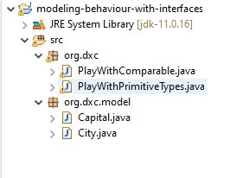

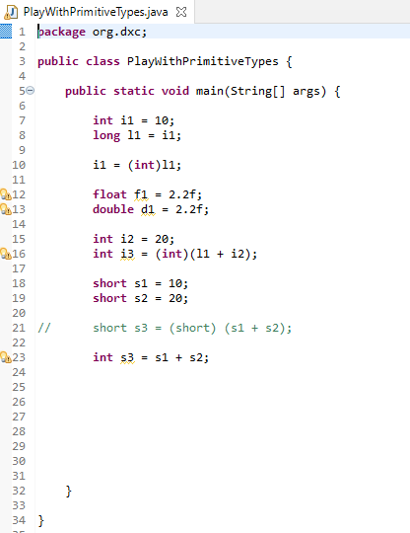

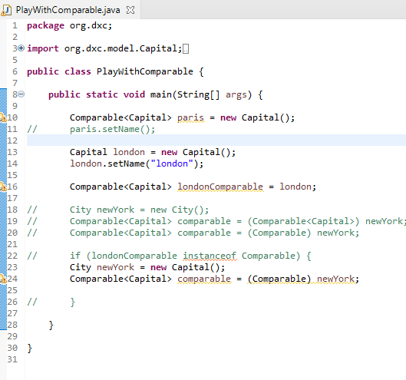

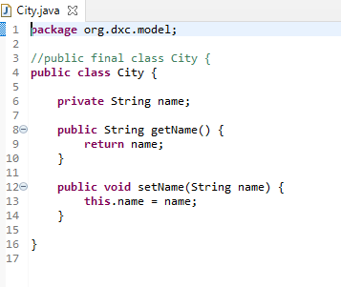

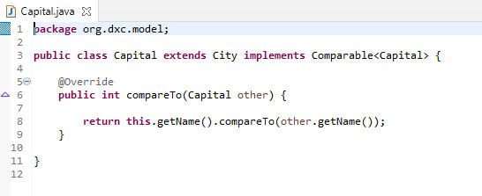

1. **Variables and Scope**



